23 octombrie 2020

RAPORT ZILNIC

Calificativ:  NEUTRU | Câți bani are familia deputalului Fără Penali | RealitateaPlus-20:23  0min 34s
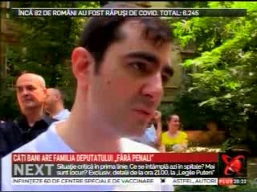 | Familia deputatului USR Claudiu Năsui conduce firma Ageximco, care în ultimii ani a câștigat peste 600 de licitații cu diverse companii precum Apele Române, Romgaz, Complexul Energetic Turcești.

Calificativ:  NEUTRU |  | RadioRomânia-13:10  1min 35s
CEZ Grup a aprobat vânzarea activelor din România către cel mai mare administrator de infrastructură din lume, parte a companiei australiene Macquarie Group. Grupul CEZ deține în Doborgea cel mai mare parc eolian pe uscat din Europa.
CEZ a început procesul de vânzare a activelor acum mai bine de un an, iar acordul vizează 7 companii din distribuția de energie electrică, furnizarea de energie electrică și portofoliul de energie regenerabilă.

Calificativ:  NEUTRU | Pregătiri pentru sezonul rece | NaționalTV-18:39  0min 49s
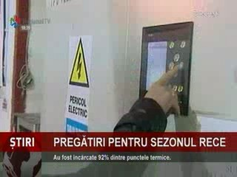 | Punctele termice din București au fost încărcate în proporție de 92%, potrivit Termoenergetica, restul nefiind încă încărcate deoarece asociațiile de propietari nu doresc în acest moment furnizarea căldurii sau mai sunt în desfășurare lucrări la rețeaua secundară,.

